МИНИСТЕРСТВО ОБРАЗОВАНИЯ РЕСПУБЛИКИ БЕЛАРУСЬ
Учреждение образования «БЕЛОРУССКИЙ ГОСУДАРСТВЕННЫЙ
ТЕХНОЛОГИЧЕСКИЙ УНИВЕРСИТЕТ»

Факультет Программное обеспечение информационных технологий
Дисциплина Математическое программирование
Отчет по лабораторным работам по дисциплине
“Математическое программирование”

Выполнил: студент 2 курса 5 группы специальности “ПОИТ” Кравченко А.Д.
^{(Ф.И.О)}

Минск 2023
Лабораторная работа №1
Вспомогательные функции
Задание 1
Разработайте три функции (start, dget и iget), используя следующие спецификации (рисунок 1):
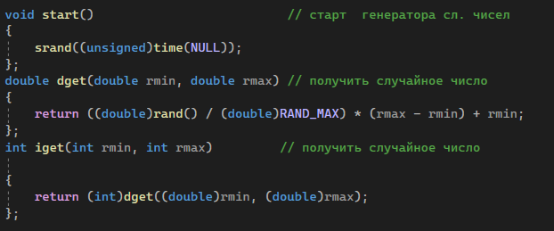
Рисунок 1 – Реализация функций

Задание 2
1.Реализовать пример 2.
2.Для проверки работоспособности разработанных функций и приобретения навыков замера продолжительности процесса вычисления реализуйте программу, приведенную в примере 2.
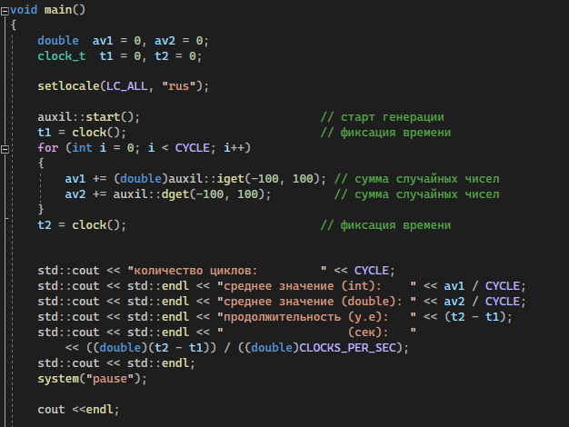
Рисунок 2 – вызов функции и измерение времени выполнения
Задание 3
Проведите необходимые эксперименты (разработать кодом) и постройте график зависимости (Excel) продолжительности процесса вычисления от количества циклов в примере 2.
Примечание: продолжительность вычисления измерять в условных единицах процессорного времени (функция clock). График представлен на рисунке 3
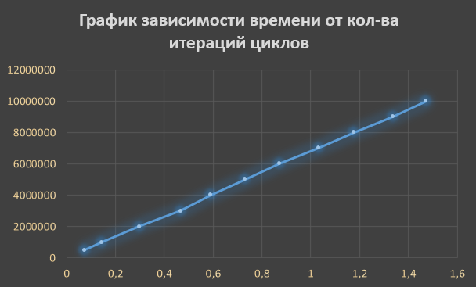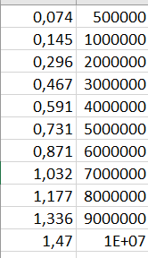
Рисунок 3 – график зависимости
Реализация Факториала в коде демонстрируется на рис. 4
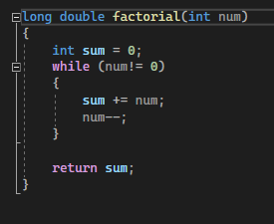
Рисунок 4 – функция для нахождения факториала

Вызов и подсчет времени для реализации факториала представлен на рисунке 5:
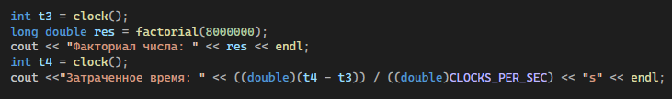
Рисунок 5 – вызов функции для подсчёта факториала

График зависимости:
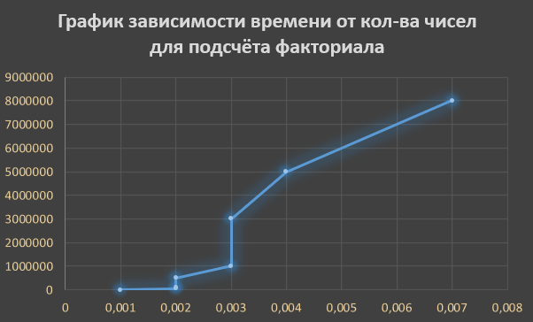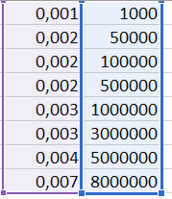
Рисунок 6 – график зависимости

Вывод: по полученным измерениям, можем сделать следующий вывод, что время выполнения программы линейно зависит от количества циклов (Значения факториала).

Лабораторная работа №2
Комбинаторные алгоритмы решения оптимизационных задач

Задание 1. Разобрать и разработать генератор подмножеств заданного множества.
В этом задании было необходимо разработать генератор подмножеств заданного множества. Ниже на рисунках представлены заголовочные файлы и файлы cpp с реализацией поставленной задачи.
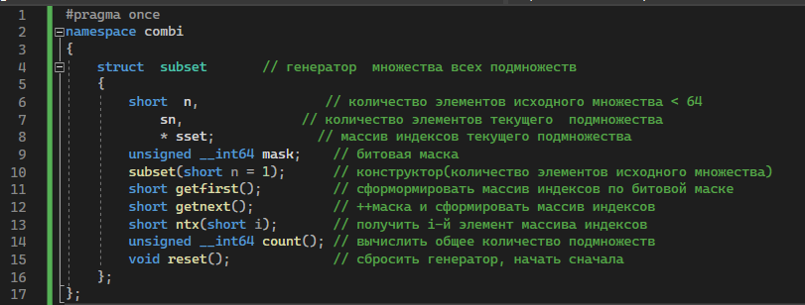
Рисунок 1 – Combi.h

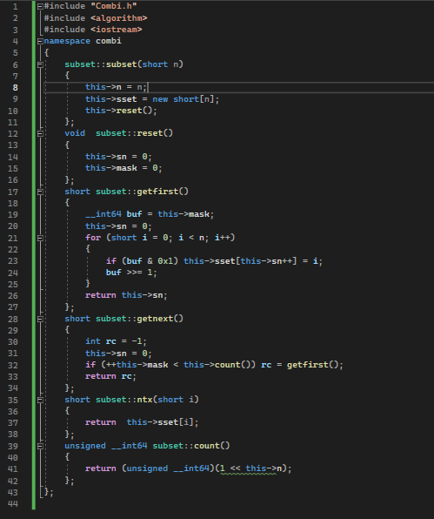
Рисунок 2 - Combi.cpp
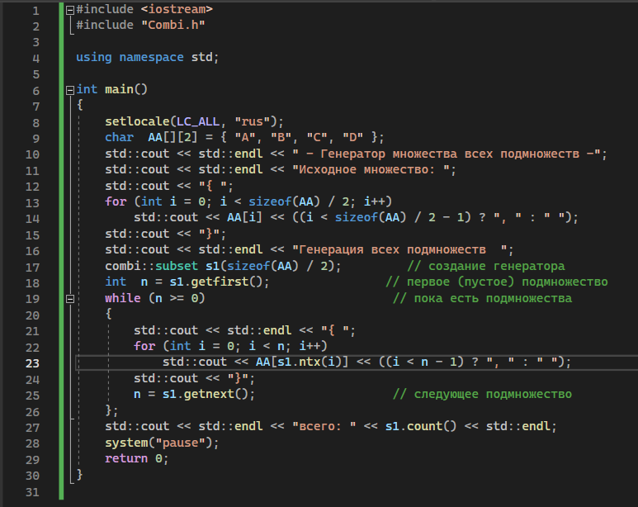
Рисунок 3 - Main_ex1.cpp
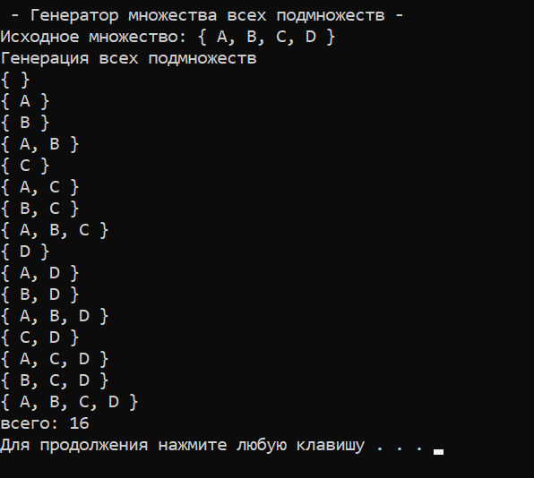
Рисунок 4 – Результат выполнения

Задание 2. Разобрать и разработать генератор сочетаний.
В этом задании было необходимо разработать генератор сочетаний. Ниже на рисунках представлены заголовочные файлы и файлы cpp с реализацией поставленной задачи.
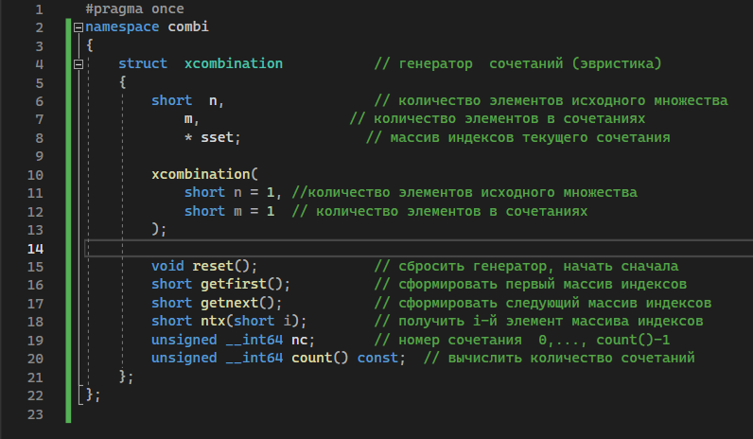
Рисунок 5 - Combi.h

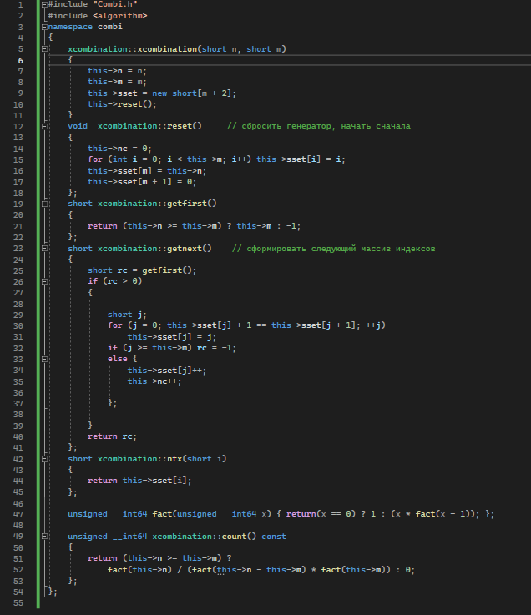
Рисунок 6 - Combi.cpp
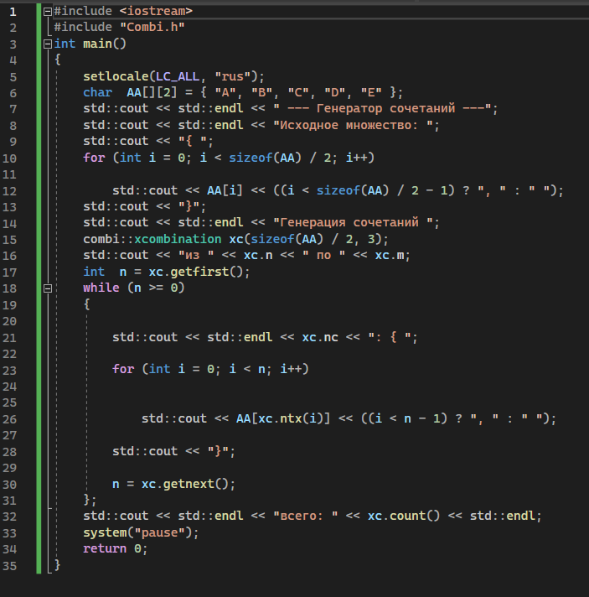
Рисунок 7 - Main_ex2.cpp

Результат выполнения представлен на рисунке 8.

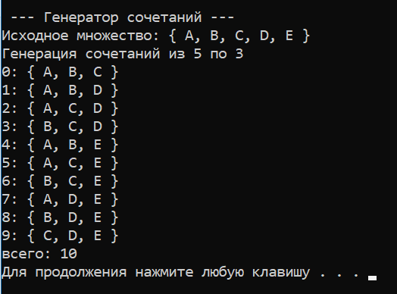
Рисунок 8 – результат выполнения программы

Задание 3. Разобрать и разработать генератор перестановок.
В этом задании было необходимо разработать генератор перестановок. Ниже на рисунках представлены заголовочные файлы и файлы cpp с реализацией поставленной задачи.

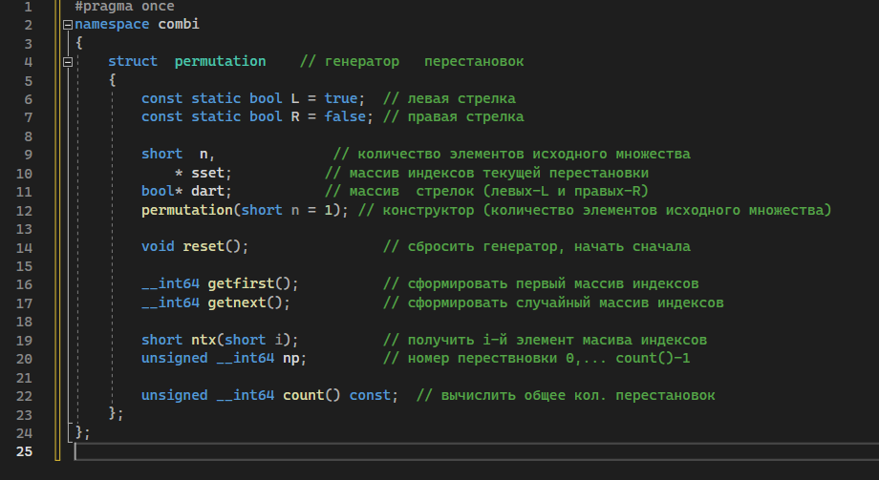
Рисунок 9 – Combi.h

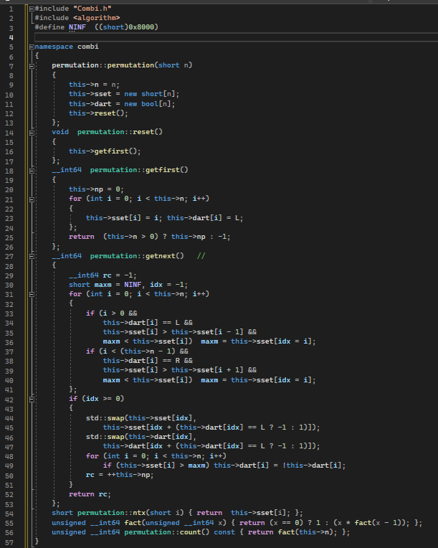
Рисунок 10 – Combi.cpp
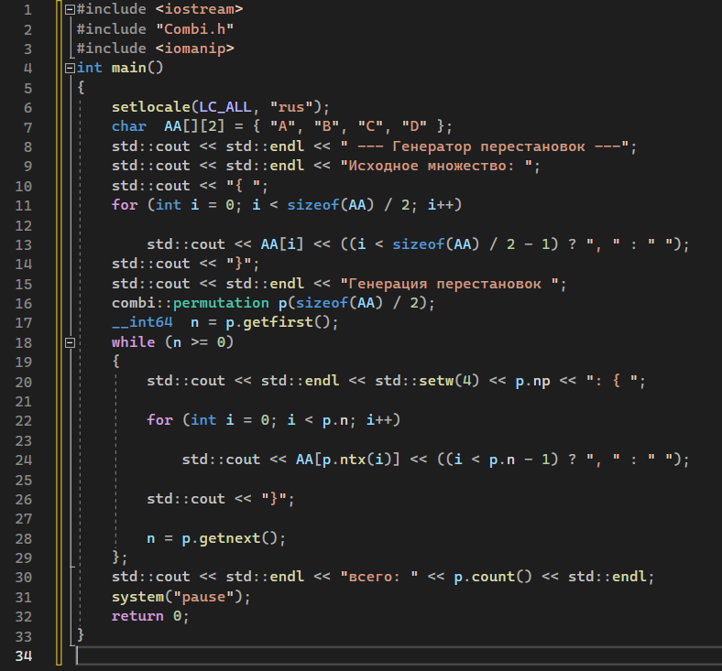
Рисунок 11 – Main_ex3.cpp
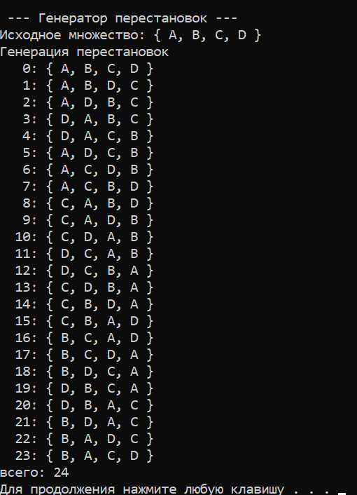
Рисунок 12 – результат выполнения программы
Задание 4. Разобрать и разработать генератор размещений.
В этом задании было необходимо разработать генератор размещений. Ниже на рисунках представлены заголовочные файлы и файлы cpp с реализацией поставленной задачи.

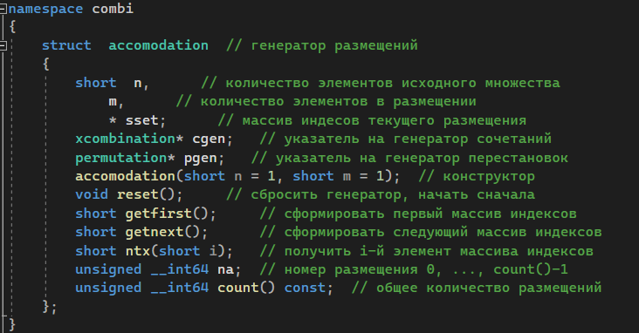
Рисунок 13 – Combi.h
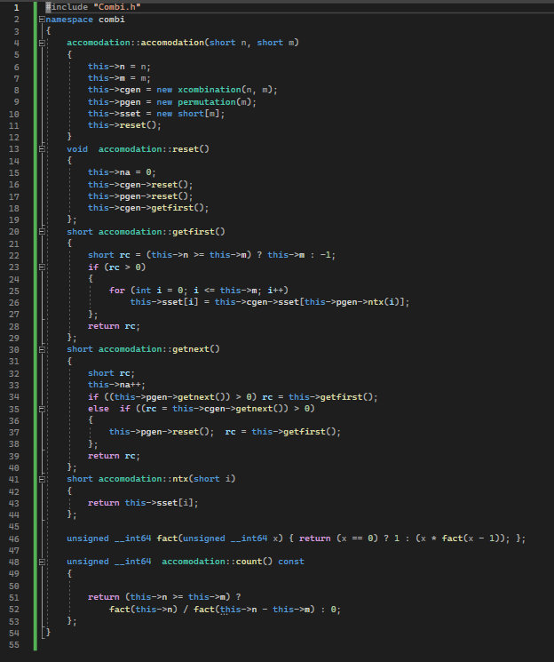
Рисунок 14 – Combi.cpp
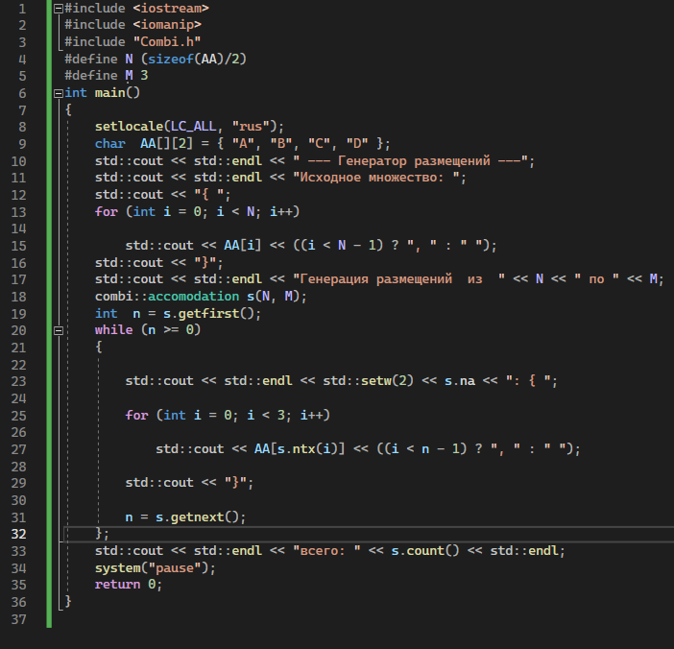
Рисунок 15 – Main_ex4.cpp

Результат выполнения программы представлен на рисунке 16.

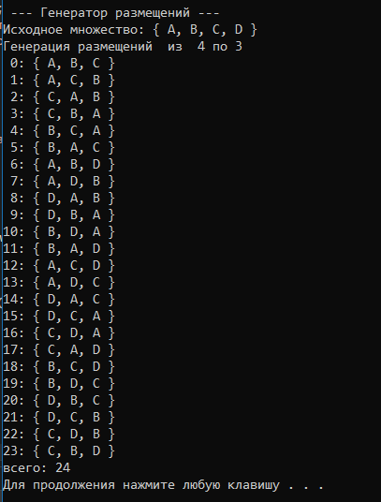
Рисунок 16 - результат выполнения программы
Задание 5. Решить в соответствии с вариантом задачу и результат занести в отчет. У меня 7ой вариант, поэтому условие задачи следующее:
об оптимальной загрузке судна (веса контейнеров сгенерировать случайным образом: ограничение по общему весу – 1500 кг., количество мест на судне для контейнеров – 5, количество контейнеров 25, веса контейнеров 100 – 900 кг., доход от перевозки 10 – 150 у.е.);
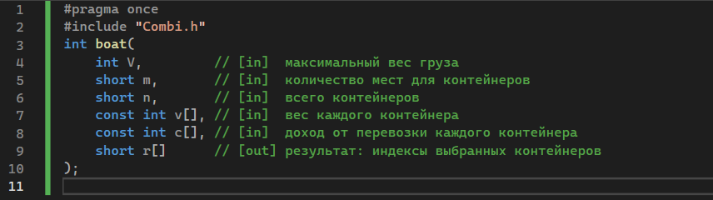
Рисунок 17 – Boat.h
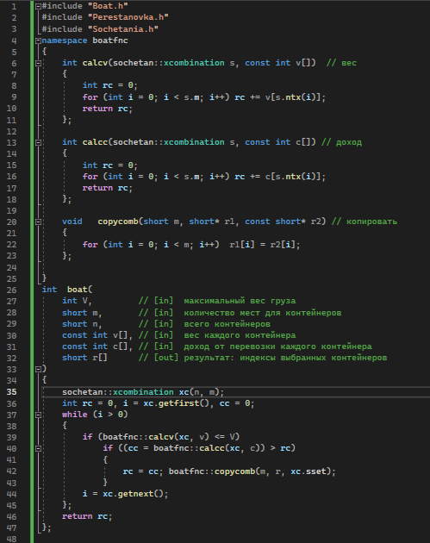
Рисунок 18 – Boat.cpp
Результат выполнения программы представлен на рисунке 19.
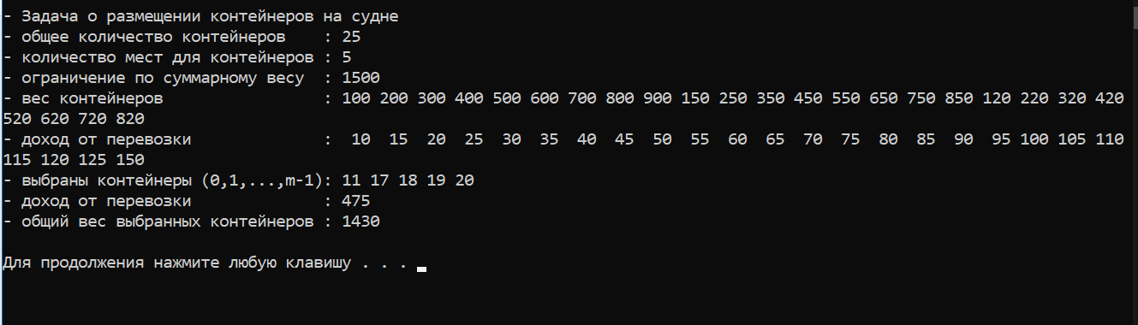
Рисунок 19 – результат работы программы

Задание 6. Исследовать зависимость времени вычисления необходимое для решения задачи от размерности задачи и результат в виде графика:
об оптимальной загрузке судна (количество мест на судне для контейнеров – 6, количество контейнеров 25 – 35

Результат работы программы на рисунке 20.
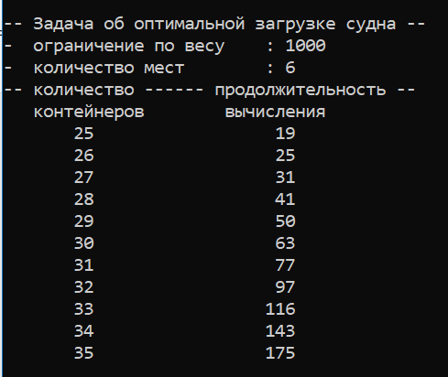
Рисунок 20 – Зависимость времени выполнения от количества контейнеров
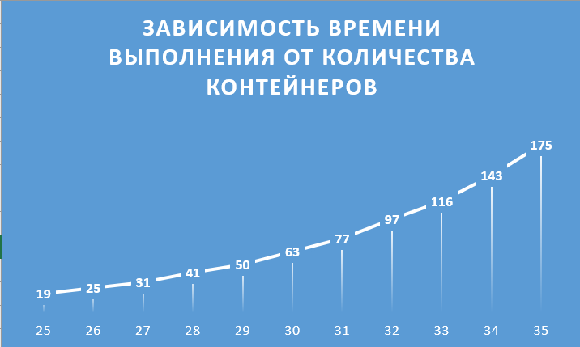
Рисунок 21 – график зависимости

Вывод: исходя из полученных данных и графика, можно заметить, что скорость выполнения программы плавно возрастает при добавлении количества контейров.

